
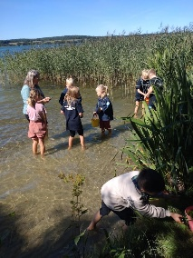
Oprykkertur 2026
D. 22.-23. august holder vi oprykkertur for alle spejderne i Baunehøj Gruppe. Her deler vi årsstjerner ud, nogle skal måske rykke op i en ny gren, og vi skal hygge os en masse.


Vi mødes i Vranum Bakkehus (Vejlevej 62, 8800 Viborg) lørdag d. 22.august kl. 13.00 (frokost spises hjemmefra) og skal hentes igen søndag d. 23. august kl. 11.30.
Alle medbringer: Sovepose lagen til madrassen (familie, mikro og mini) eller liggeunderlag (junior/trop - sover i shelter) nattøj, toiletsager, skiftetøj (tjek lige vejrudsigten) og bestikpose (tallerken, skål, bestik, kop og viskestykke), evt. sovedyr.

Hvis du har lyst til at tage kage med, giver du bare din leder besked.
Pris 125 kr.
Senest tilmelding mandag d. 17. august med betaling på MobilePay 58962.
Husk at skrive navn og gren.

Mange spejderhilsner
Lederne i Baunehøj Gruppe


Vi har brug for 1-2 forældre ca. fra kl. 10 søndag til rengøringshjælp.

